# CSS Zen garden

Tim Grevendonk

R0831309@student.thomasmore.be

Postmodern architecture

Css zen garden

## Postmodernisme in architectuur

### Inspiratie en fotos

 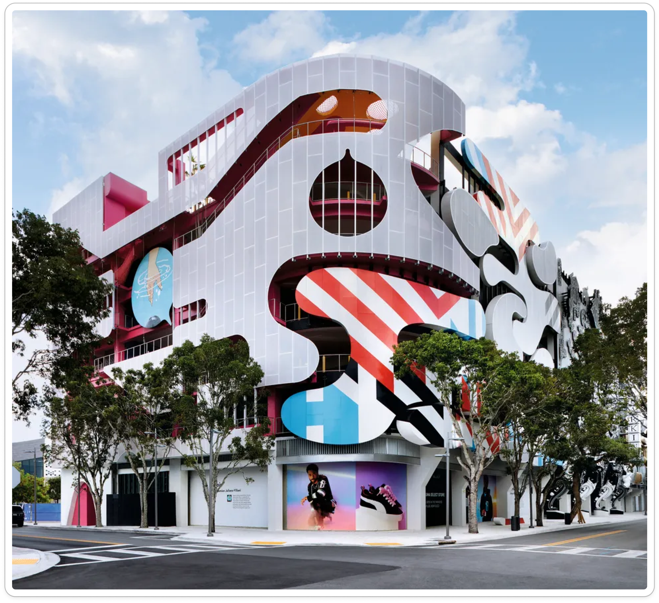 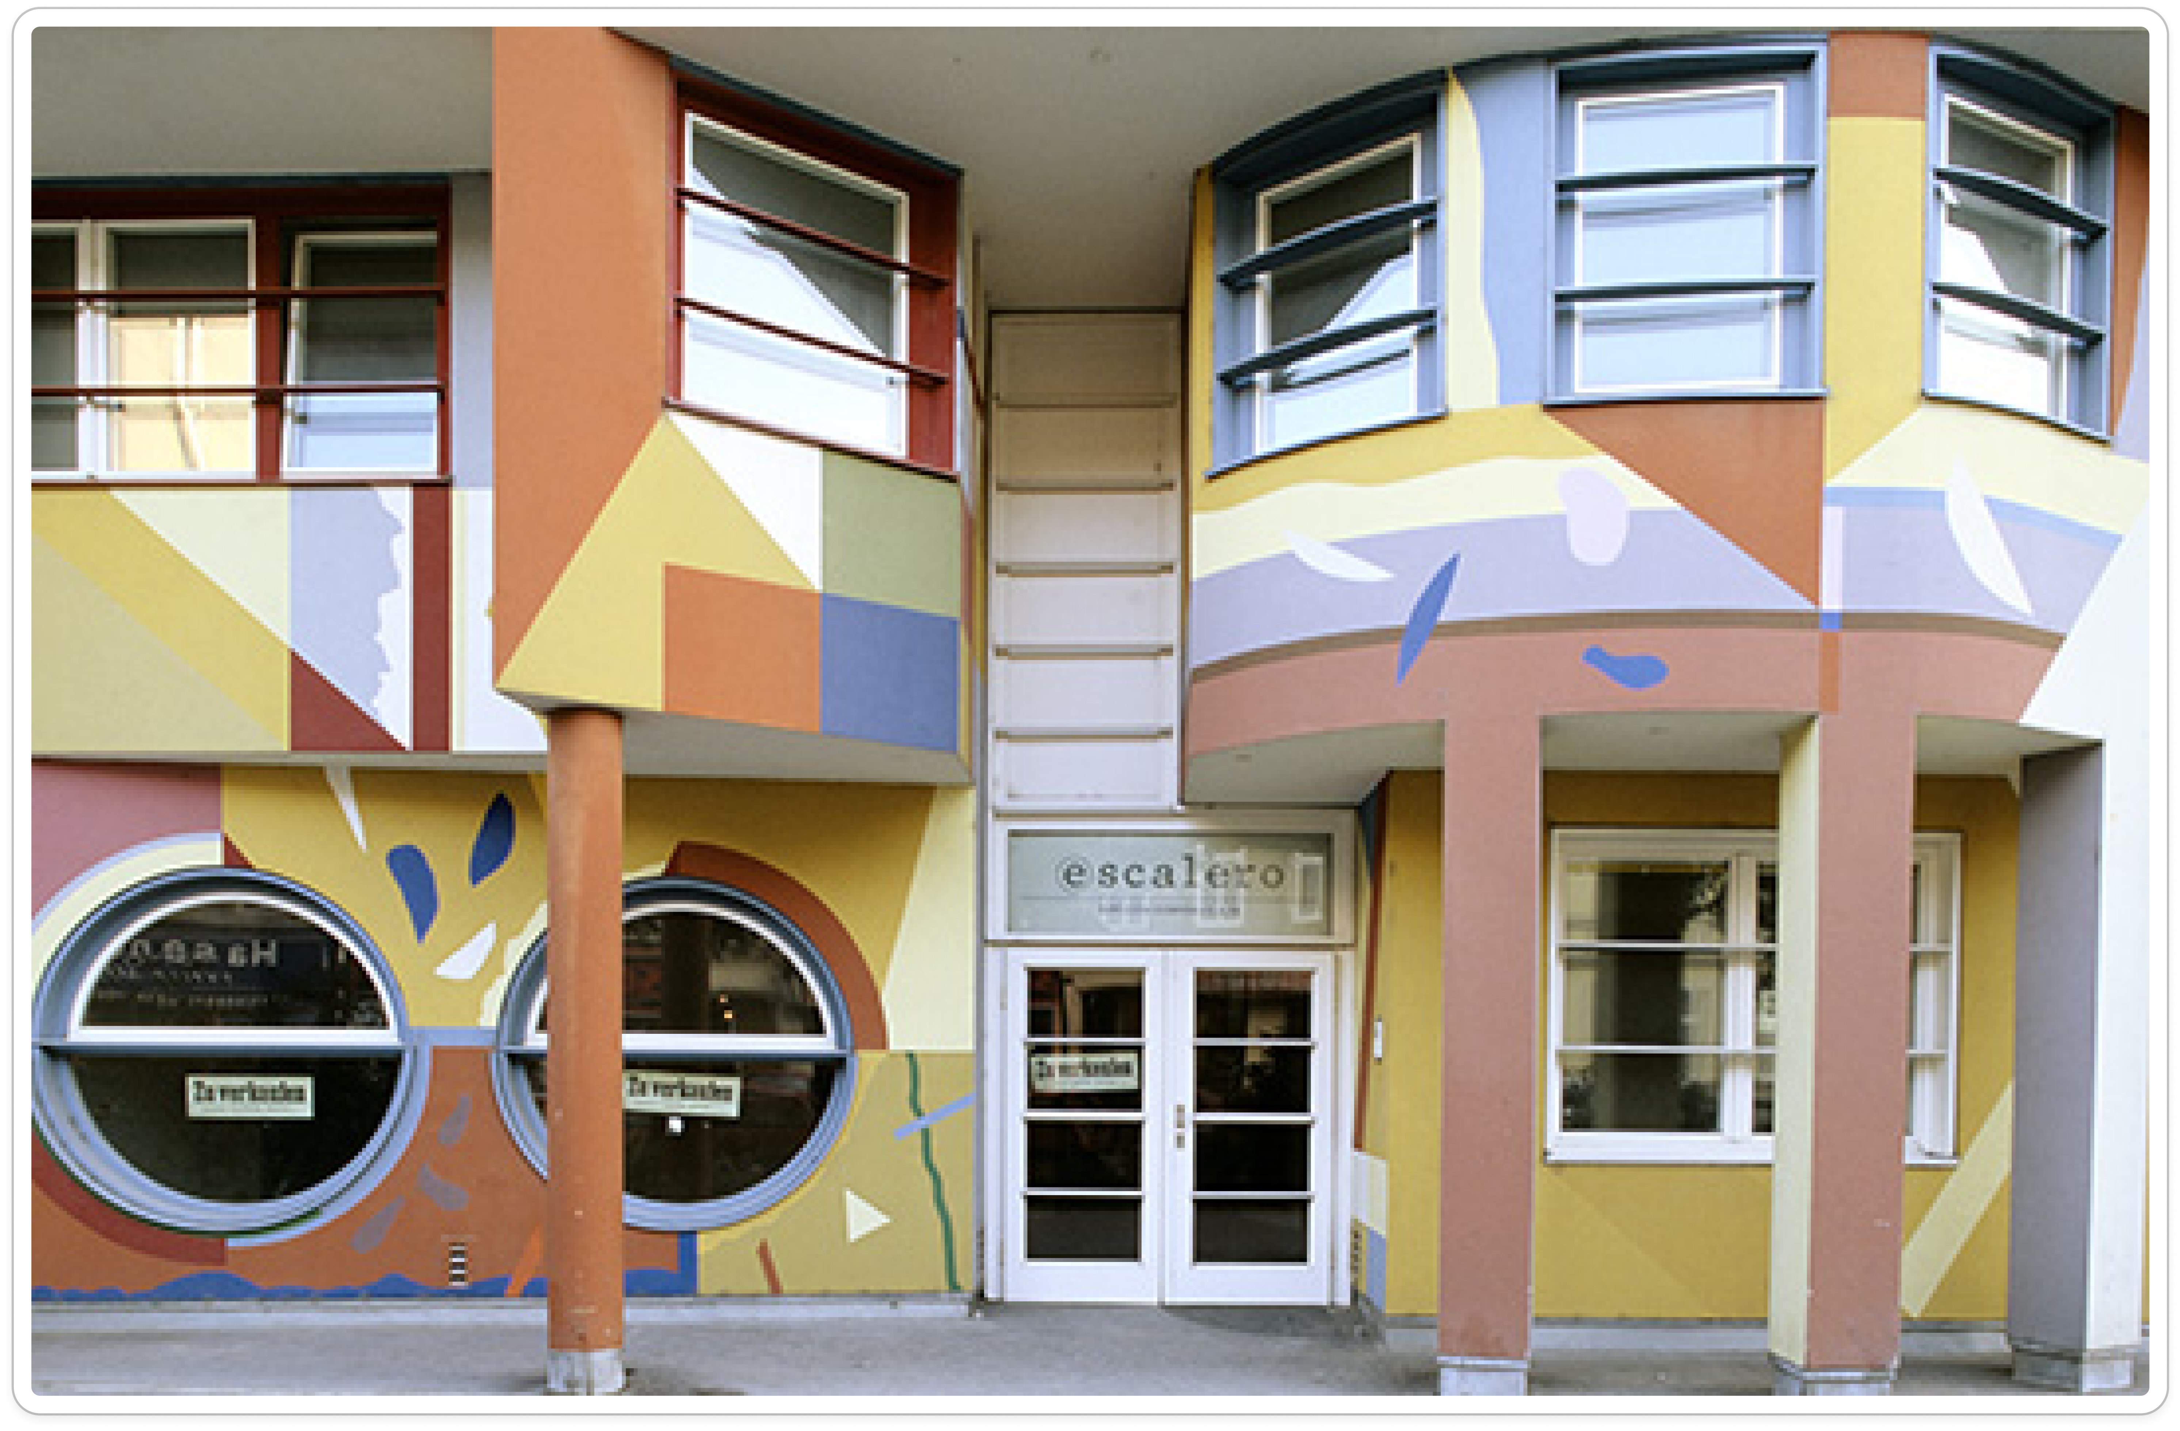

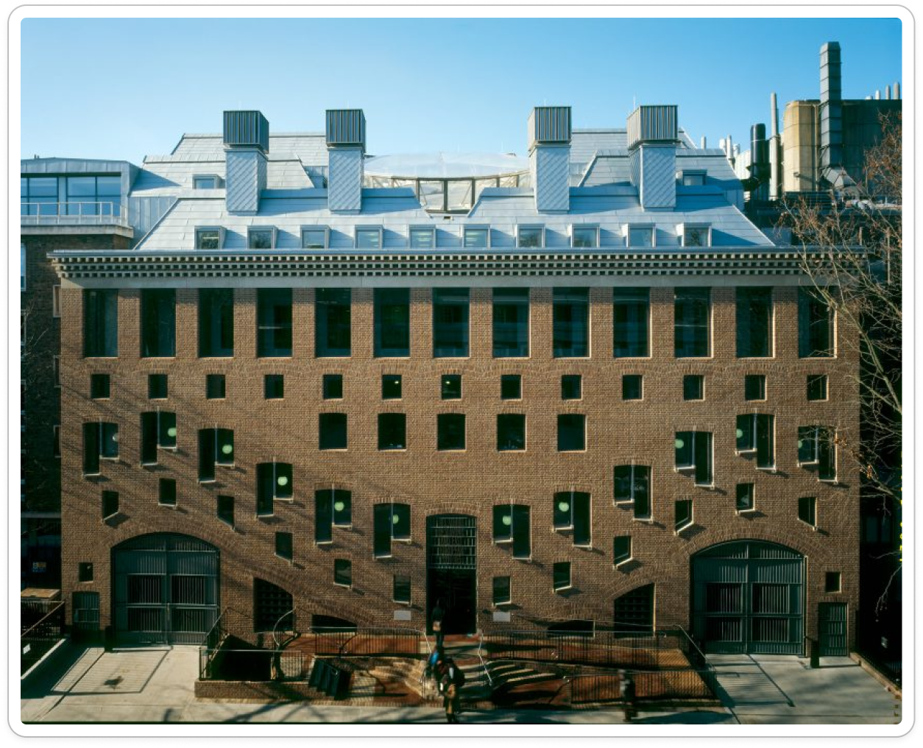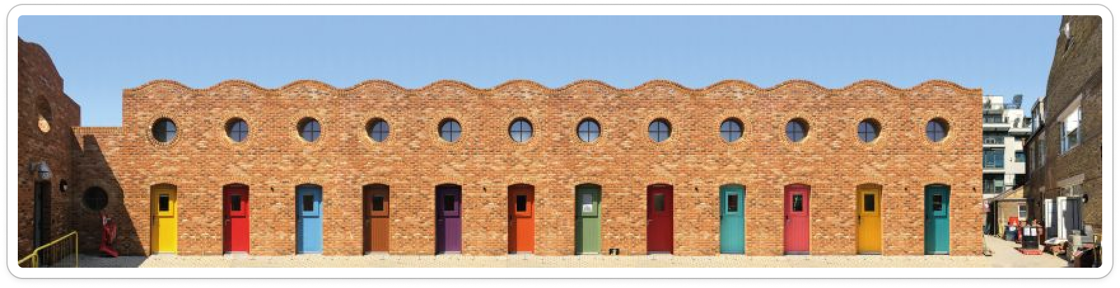

### Stijlkenmerken

Postmodernisme wil een radicale twijfel brengen aan kenbaarheid van vormen en figuren terwijl die ook juist heel kenbaar kunnen zijn door exotische vormen te gebruiken voor de bedoelde uitwerking maar juist heel bekend zijn in andere contexten.

De vormen verassen de kijker door een vormgeving te hebben die gemiddeld niet snel terug te vinden is in traditionele architecturale stijl. Door deze vormgeving zet het de kijker aan om te denken in alternatieve perspectieven of inzichten. Geen enkele betekenis wordt als absoluut beschouwd

De bouwstijl gebruikt veel ornamenten zoals zuilen en rondbogen. Ornamenten worden vereenvoudigd en ooit geschaald tot monumentale groottes.

### Kleuren

Het gebruik van veel opvallende en gevulde kleuren Beaccentueren de vormgeving en staan uit in de omgeving. De kleur oppervlaktes zijn steeds gevormd uit duidelijke en simpele vormen die langs de rondingen en hoeken aflopen als bekadering.

Bonte kleuren vormen een speelse beeldtaal en zijn gevormd uit

Vaste opvallende kleuren die uitsteken met de omgeving en vormgeving accentueren. De kleuren zitten in simpele vormen en/of lopen langs de rondingen en hoeken af in een duidelijke manier.

Bonte kleuren die speelse vormtaal kan weergeven zoals mintgroen, azuurblauw.

### Invloeden

Postmodernisme heft veel invloed van oude klassieke bouw werken. Het mikt veel om oude bouwstijlen zoals betonwerken te vervangen. Soms grijpt het terug naar oude bouw werken hun invloed voor het menselijke aspect terug te verkrijgen, dit echter met moderne bouwmaterialen.

Het neemt ook over van rococo en neoklassieke stijlen door hun asymmetrie en decoratieve aanpak over te nemen. De lichte en aanwezige kleuren komen ook voor in deze stijlen.